- Charakterizujte huby ako samostatnú ríšu, taxonomické členenie, konkrétnych zástupcov a spôsob ich rozmnožovania (kvasinky). Čo majú huby spoločné s ríšou rastlín a živočíchov? Popíšte stavbu plodnice bazídiovej huby. Je správne konzumovať jablko sčasti napadnuté plesňou po odstránení tejto časti?

Hubi= FUNGI -jednobunkové aj mnohobunkové (mikro aj makroskopické) heterotrofné organizmy
- telo húb je stielka (THALLUS), tvorí ho eukaryotická bunka, má spoločné vlastnosti s živočíchmi aj rastlinami, veda o hubách=MYKOLÓGIA - ochorenie = mykóza
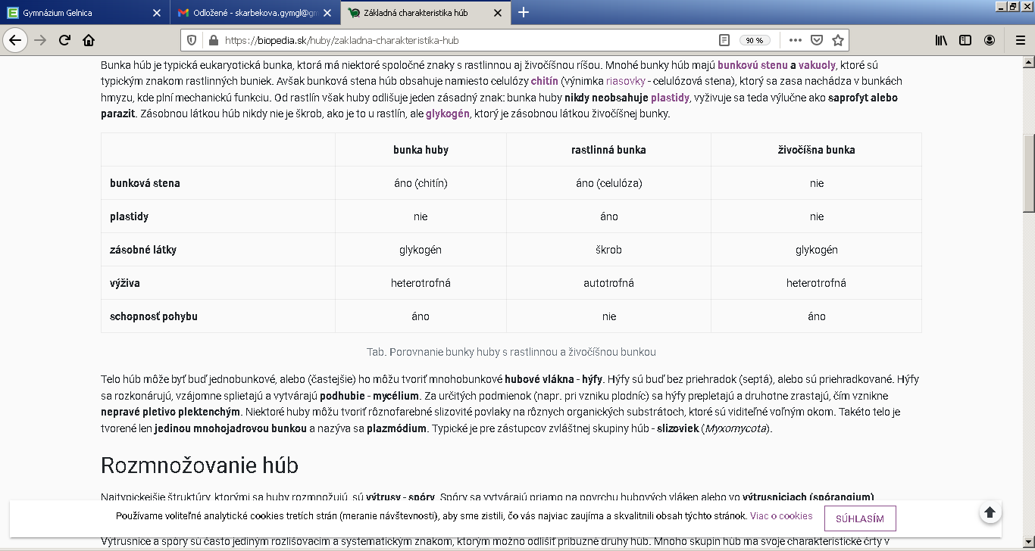
Nie
- nemajú žiadne plastidy – teda nefotosyntetizujú, POZOR! ani muchotrávka zelená!
- telo húb môže byť buď jednobunkové, alebo (častejšie) ho môžu tvoriť mnohobunkové hubové vlákna –hýfy, ktoré sa rozkonárujú, vzájomne splietajú – spleť hubových vláken= podhubie – mycélium
- hýfy môžu zrastať a vytvárajú nepravé pletivá – makroskopické PLODNICE HÚB

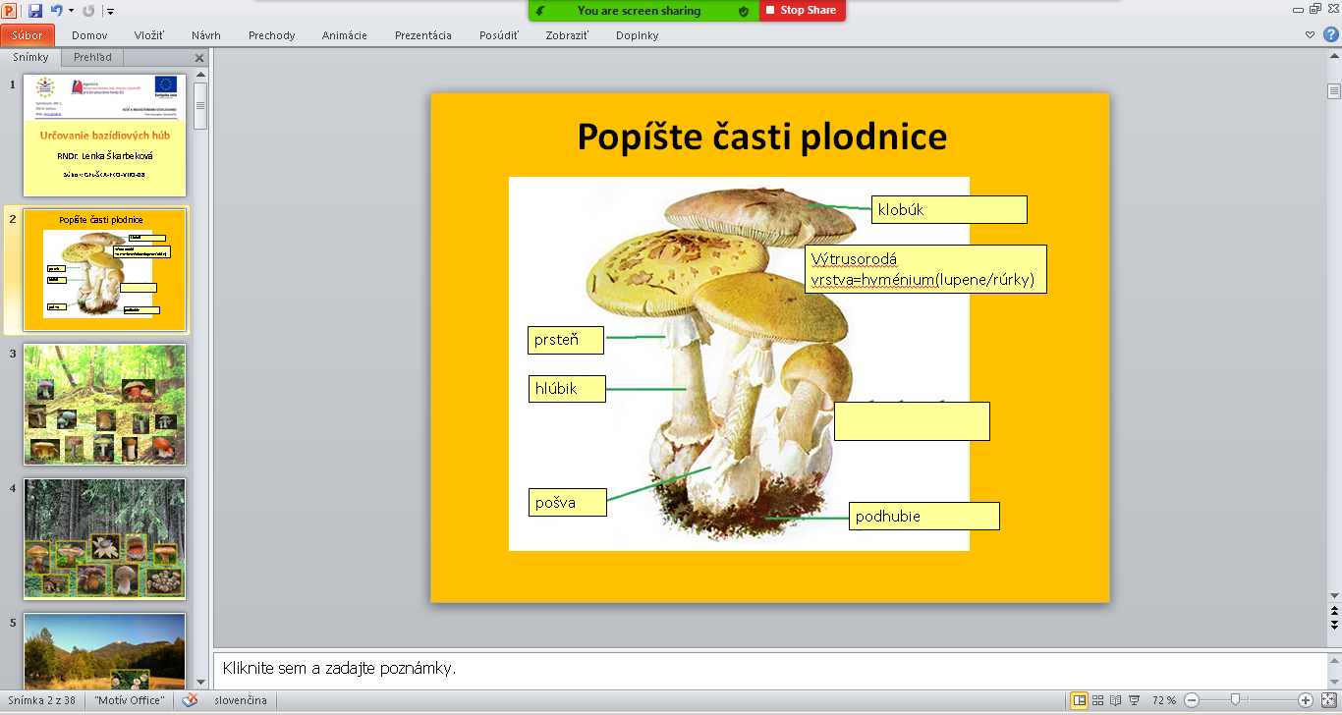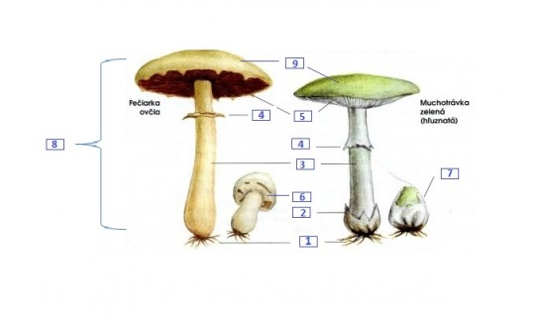
plachtička
Plodnica huby

Pečiarka ovčia (ľudovo šampión) | Muchotrávka zelená
Rastie na lúke | Rastie v listnatých a zmiešaných lesoch
Výtrusorodá vrstva pod klobúkom – lupene u mladých plodníc staroružové, u starých hnedočierne | Výtrusorodá vrstva pod klobúkom – lupene – bielej farby
Prsteň voľný, nie je prirastený k hlúbiku | Má biely prsteň prirastený k hlúbiku
Nemá pošvu | Plodnica vyrastá z pošvy
Anízová príp. mandľová vôňa plodnice | Plodnica je bez vône/zápachu

Objasnite podstatu lichenizmu a mykorízy a uveďte ich ekologický význam. Ktoré orgány tela sú ohrozené pri otravách hubami? Odôvodnite, na základe ktorých znakov by ste odlíšili pečiarku poľnú od muchotrávky zelenej.
Výživa môže byť:
1.saprofytická – odoberanie živín z odumretých organizmov (podpňovka smreková)
2.parazitická – odoberanie živín zo živých organizmov (parazitické druhy na zemiakoch, viniči – fytoftóra zemiaková, plazmopara viničová
3.symbiotická – symbióza=spolunažívanie
a) ektosymbióza – mykoríza = spolunažívanie húb a koreňov vyšších rastlín (stromov) (hríb smrekový pod smrekom)
b) endosymbióza = spolunažívanie húb s rastlinami z čeľade vstavačovitých (Orchidaceae) orchidey
c) lichenizmus = lišajník je samostatný organizmus - spolunažívanie huby a sinice alebo riasy
HUBA=poskytuje lišajníku vodu a v nej rozpustené minerálne látky, ochranu pred UV žiarenia
RIASA =POSKYTUJE produkty fotosyntézy (org.látky)
LIŠAJNÍK = HUBA(FOTOBIONT) + RIASA(sinica) (MYKOBIONT)

HUBA (VRSTVA) MYKOBIONT
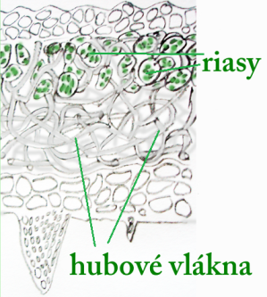
RIASA V STREDE – CHRÁNENÁ PRED UV ŽIARENÍM
=RHIZINY
HUBA (VRSTVA) MYKOBIONT

Príklady lišajníkov:

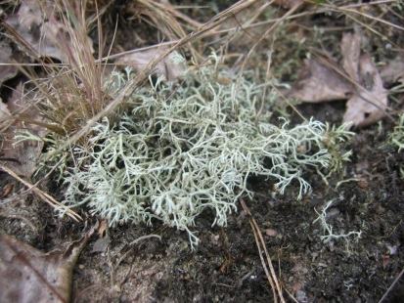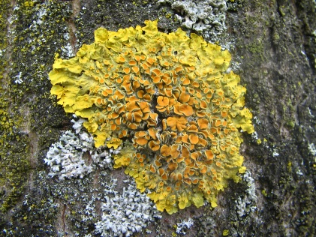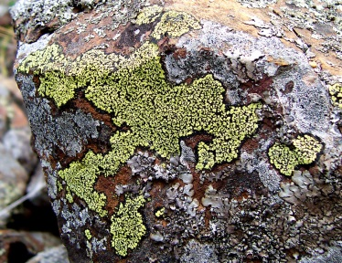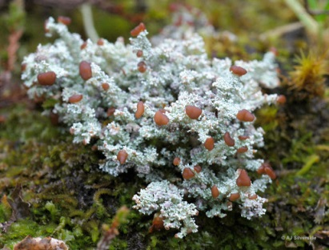
Dutohlávka sobia diskovník múrový zemepisník mapovitý rod. Stereocaulon (chránený)

- kríčkovité stielky alebo prirastené k podkladu (nedajú sa oddeliť bez poškodenia)

Argumentujte význam a využitie húb a lišajníkov v prírode a pre človeka. Ktoré orgány tela sú ohrozené pri otravách hubami? Predložené modely a obrazy húb pomenujte a roztrieďte na jedlé, nejedlé a jedovaté.
-v prírode huby + baktérie - obrovský význam pri udržiavaní kolobehu biogénnych prvkov
-rozkladajú a mineralizujú odumreté telá rastlín a živočíchov - úloha reducentov organickej hmoty
- parazitické huby čerpajú látky zo živých organizmov napr. sneti napádajú obilniny, konkrétny typ hostiteľa (ražná hubka-námeľ, tvrdý čierny rožok, obsahuje LSD (flash-back) – znehodnotenie obilia...), sneť kukuričná)
VÝZNAM HÚB A LIŠAJNÍKOV:
lišajníky
- v arktických oblastiach podstatný zdroj výživy (soby) – základ humusu,
- látky v nich majú cytostatické účinky – brzdia delenie nádorových buniek, aj fungicídne účinky – proti hubám
- lišajníky = priekopníci života, obývajú extrémne stanovištia (kamene, trosku háld...) – tam sú konkurencieschopné oproti vyšším rastlinám,
LIŠAJNÍKY=bioindikátory čistoty ovzdušia, nie prostredia!!!!!!!!!!!!(sú v pôdach s vys.obs.kovov)
HUBY: - majú vysoký obsah vody a minerálnych látok + vitamínov – odporúčaná súčasť potravy- nízkokalorické jedlo, ľahko strávitelné s výnimkou detí a starých ľudí (povariť 20 minút, neodporúča sa jesť večer – ťažké)
- v kontaminovaných oblastiach – vysoký obsah ťažkých (toxických) kovov v hubách-nekonzumovať
- v prírode nezastupiteľná úloha - reducenti – rozkladače – dekompozítory – na min.látky
-kvasinky pri výrobe alkoholických nápojov, octu, v priemyselných biotechnológiách - v (BIO=živý, TECHNOLÓGIA= výrobný postup), potravinárskom (mliečne kvasenie - výroba syrov, jogurtov...),
-farmaceutickom priemysle (výroba antibiotík, vitamínov...), hliva ustricová – posilnenie IMUNITY
- niektoré huby sú pôvodcami chorôb - mykóz rastlín, živočíchov a človeka - produkujú mykotoxíny, preto nie je správne konzumovať zahnívajúce potraviny – ani po vyrezaní – je tam prítomné rozsiahle okom neviditeľné mycélium (podhubie).
Rozmnožovanie húb
1.nepohlavné= vegetatívne rozmnožovanie
a): najtypickejšie výtrusmi – spórami, na povrchu hubových vláken alebo vo výtrusniciach (spórangium), samotné spóry sú väčšinou nepohyblivé, pohyblivé s bičíkmi – majú chytrídiomycéty (zoospóry), konídiospóry tiež vznikajú nepohlavným delením
b) časťami stielky- útržkami (fragmentáciou) mycélia
c) kvasinky sa rozmnožujú pučaním (GEMÁCIA) – tiež druh nepohlavného rozm. AMITÓZA– droždie - kvások
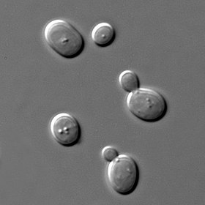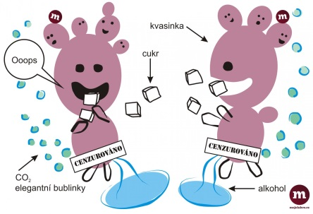
alkoholové kvasenie C₆H₁₂O₆→ 2CH₃CH₂OH + 2CO₂
_{kvások} 10 miliárd živých kvasiniek = kvasinka pivná, cukor, múka, mlieko glukóza → etanol + CO₂
- Pri pohlavnom rozmnožovaní nastáva spojenie fyziologicky odlišných pohlavných buniek. Oospóry, zygospóry, askospóry a bazídiospóry (8) vznikajú procesom pohlavného (redukčného, meiotického) delenia.

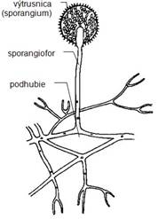
Významné triedy: ríše: Huby (Fungi)
- trieda: Spájavé plesne (Zygomycetes)
- trieda: Vreckaté huby (Ascomycetes)
- trieda: Bazídiové huby (Basidiomycetes)
1. Trieda: Spájavé plesne (Zygomycetes)
- sú mikroskopické, väčšinou saprofytické huby
- zástupca: pleseň hlavičkatá (Mucor mucedo)
- žije saprofyticky na zle uskladnených potravinách, biele kožovité podhubie, ktoré zozelenie pri tvorbe výtrusníc a sčernie, keď výtrusnice dozrejú
2. Trieda: Vreckaté huby (Ascomycetes)
- najpočetnejšia skupina húb, tvoria vrecká (ASCUM), vo vrecku je osem výtrusov – askospór
- okrem askospór vytvárajú aj konídie, vznikajú na nosičoch konídií – konídioforoch
A)rad :kvasinkotvaré
Produkujú vitamíny B,
Kvasinka pivná –v droždí, kvasinka vínna - nachádza sa voľne v prírode na bobuliach hrozna, výroba vína, Kvasinky rodu Candida – ochorenia slizníc – mykózy, kože, pľúc človeka
b) rad: paplesňotvaré
- podieľajú sa na hnilobe ovocia, zeleniny, skladovaných obilnín, krmiva, exotických plodín, semien a iných produktov, sú prevažne saprofytické druhy
- niektoré druhy produkujú nebezpečné jedy – mykotoxíny, ktoré môžu vyvolávať rôzne ochorenia (preto by sa potraviny napadnuté paplesňou nemali konzumovať ani po odstránení mycélia)
Penicillium notatum – huba, výroba antibiotík – penicilín (Alexander Fleming), niektoré - pri výrobe syrov. Aspergill čierny - znehodnocuje potraviny, produkuje jed
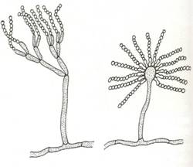Papleseň štetkovitá Aspergil čierny
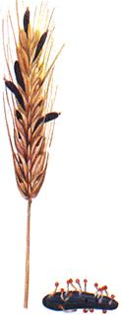
c) rad: kyjaničkotvaré huby
- patria sem parazitické huby - kyjanička purpurová– známa pod názvom ražná hubka, napadá semenníky obilovín (raž), vytvára rožtekovitý útvar (námeľ) -látky, pre človeka jedovaté. Využívajú sa vo farmaceutickom priemysle - na výrobu rôznych liečiv.
d) Rad: čiaškotvaré huby
Smrčok jedlý, Ušiak obyčajný

3. Trieda: Bazídiové huby (Basidiomycetes)
- rad: rôznotvaré huby
Trúdnikovec pestrý, Sírovec obyčajný – rastie na stromoch, jeho mladé, ešte šťavnaté plodnice sú jedlé
- Rad: pečiarkovité huby
- Mikroskopické huby - sneti podnecujú vznik nádorov na rastlinách, hrdze na rozdiel od sneti, vytvárajú počas vegetačného obdobia niekoľko druhov spór. Často počas svojho vývinu striedajú aj dvoch hostiteľov - hrdza trávna- spóry na jar klíčia na listoch dráča a až potom infikujú obilniny.
- Hyménium s lupeňmi: Bedľa vysoká, plávka modrastá, Rýdzik pravý
- Rúrkovité hyménium: Hríb dubový, Kozák osikový
Delenie bazídiových húb:
- jedlé (hríb smrekový, dubový, masliak smrekovcový, kuriatko jedlé,
- nejedlé (pozor nie sú jedovaté, majú napr. zápach, horkú chuť....) rýdzik kravský, hadovka smradľavá
- jedovaté – najjedovatejšia huba – smrteľne jedovatá muchotrávka zelená, muchotrávka červená, hríb satan (po 20-30 minútach varu sú jedlé – termolabilné toxíny, teplom sa ničia) hrozí toxikácia pečene!!!! a obličiek

Zákonom chránené huby: muchotrávka cisárska, hríb kráľovský

- Charakterizujte jednobunkovce z hľadiska stavby tela, spôsobu života a výskytu. Uveďte zástupcov jednotlivých taxonomických skupín. Zhodnoťte, ktoré najčastejšie ochorenia prenášajú prvoky na človeka
- A)Ktoré prvoky sú indikátormi organického znečistenia vôd?

Črievička veľká/končistá
B) Uveďte, ktoré jednobunkovce označujeme ako horninotvorné.
Mrežovce a dierkavce
C) Diskutujte o význame a ohrození koralových útesov.
Koralové útesy sa nazývajú atoly – ohrozenie súvisí a s ohrozením biodiverzity – vplyvom zvýšeného obsahu CO₂ vo vode – rozpúšťanie schránok CaCO₃

*Popíšte, ako by ste pripravili preparát na pozorovanie jednobunkovcov
Riešenie:
Pripravili by sme si senný nálev na pozorovanie črievičky veľkej/končistej. Pripravili by sme si ho do skleneného zatváracieho pohára zo sena, prípadne starej suchej trávy a stojatej vody, najlepšie z kaluže, močiara, rybníka. Zatvorili by sme pohár viečkom, nechali ho stáť a kultivovať v teple 3-5 dní na okne. Senný nálev zapácha, pomocou kvapátka odoberieme z jeho povrchovej časti trochu z nálevu, kvapneme na podložné sklíčko, prikryjeme krycím a pozorujeme. Rýchly pohyb črievičiek obmedzíme použitím kúska vaty.
- Akým spôsobom života žijú hubky? Krátko ich charakterizujte a uveďte konkrétnych zástupcov. Popíšte časti tela nezmara, zaraďte ho do systému a uveďte spôsob jeho života. Čo je metagenéza?

